### ユーザーグループ

#### 概要

ユーザーをグループ単位で管理することで、複数アカウントへの権限付与など、繰り返し発生する管理作業を簡素化できます。代表的なグループ単位の作業には、[接続プロファイル](https://docs.logpresso.comnull)、[テーブル](https://docs.logpresso.comnull)、[アラームグループ](https://docs.logpresso.comnull)の設定などがあります。

#### ユーザーグループの検索

クラスター管理者およびマネージャーは、**ユーザー > ユーザーグループ** ページでユーザーグループの一覧を閲覧できます。ユーザーレベルのアカウントには、ユーザーグループ情報へのアクセス権限がありません。

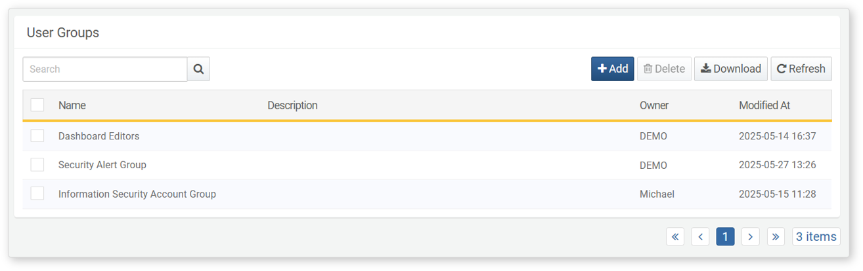

リスト内から特定のユーザーグループを検索するには、ツールバーの検索ツールを使用します。検索ツールは、入力したキーワードが**名称**または**説明**に含まれるユーザーグループを検索します。検索は大文字・小文字を区別しません。

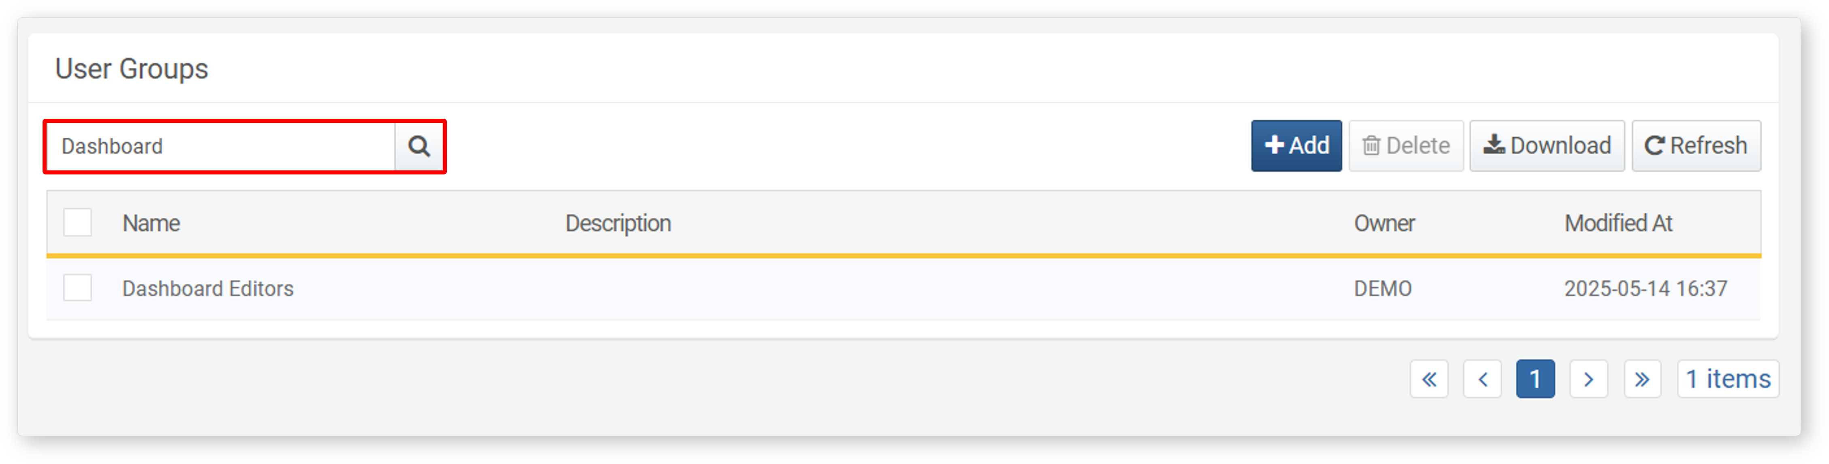

#### ユーザーグループの追加

ユーザーグループを追加するには、以下の手順を実行します。

**ユーザー > ユーザーグループ** 画面のツールバーで **追加** をクリックします。

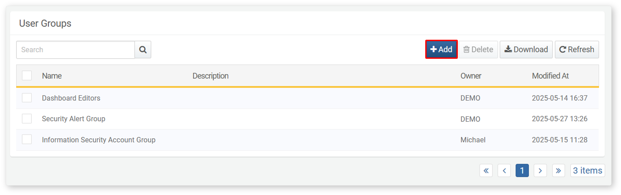

**ユーザーグループ追加** ダイアログで、**名称**（最大50文字）および**説明**（最大2,000文字）を入力し、**OK** をクリックします。グループの追加を中止する場合は **キャンセル** をクリックします。

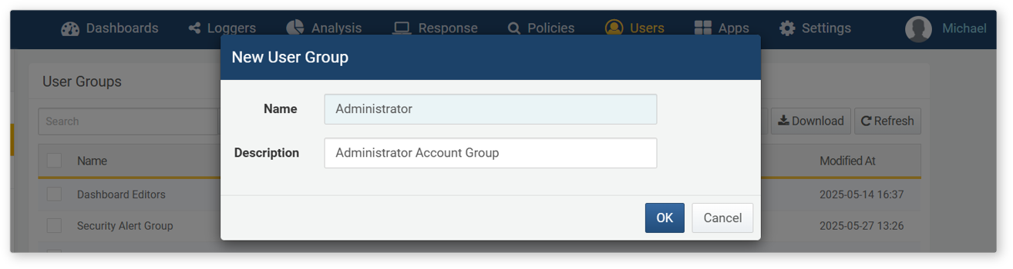

#### ユーザーグループの管理

ユーザーグループの編集

ユーザーグループの名称や説明を編集するには、以下の手順を実行します。

**ユーザー > ユーザーグループ** に移動し、編集したいユーザーグループの**名称**をクリックします。

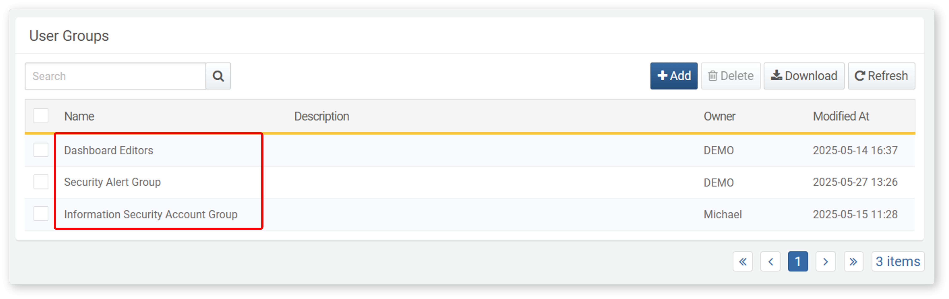

**ユーザーグループ編集** 画面で、名称および説明を編集し、**保存** をクリックします。

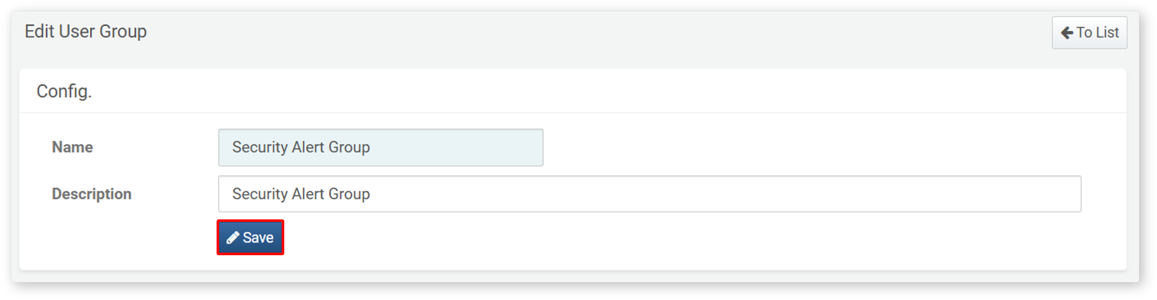

設定完了後、ユーザーグループ一覧に戻るには **一覧に戻る** をクリックします。

ユーザーグループへのユーザー追加

ユーザーグループにユーザーを追加するには、以下の手順を実行します。

**ユーザー > ユーザーグループ** に移動し、対象のユーザーグループの**名称**をクリックします。



**ユーザーグループ編集** 画面で **追加** をクリックします。

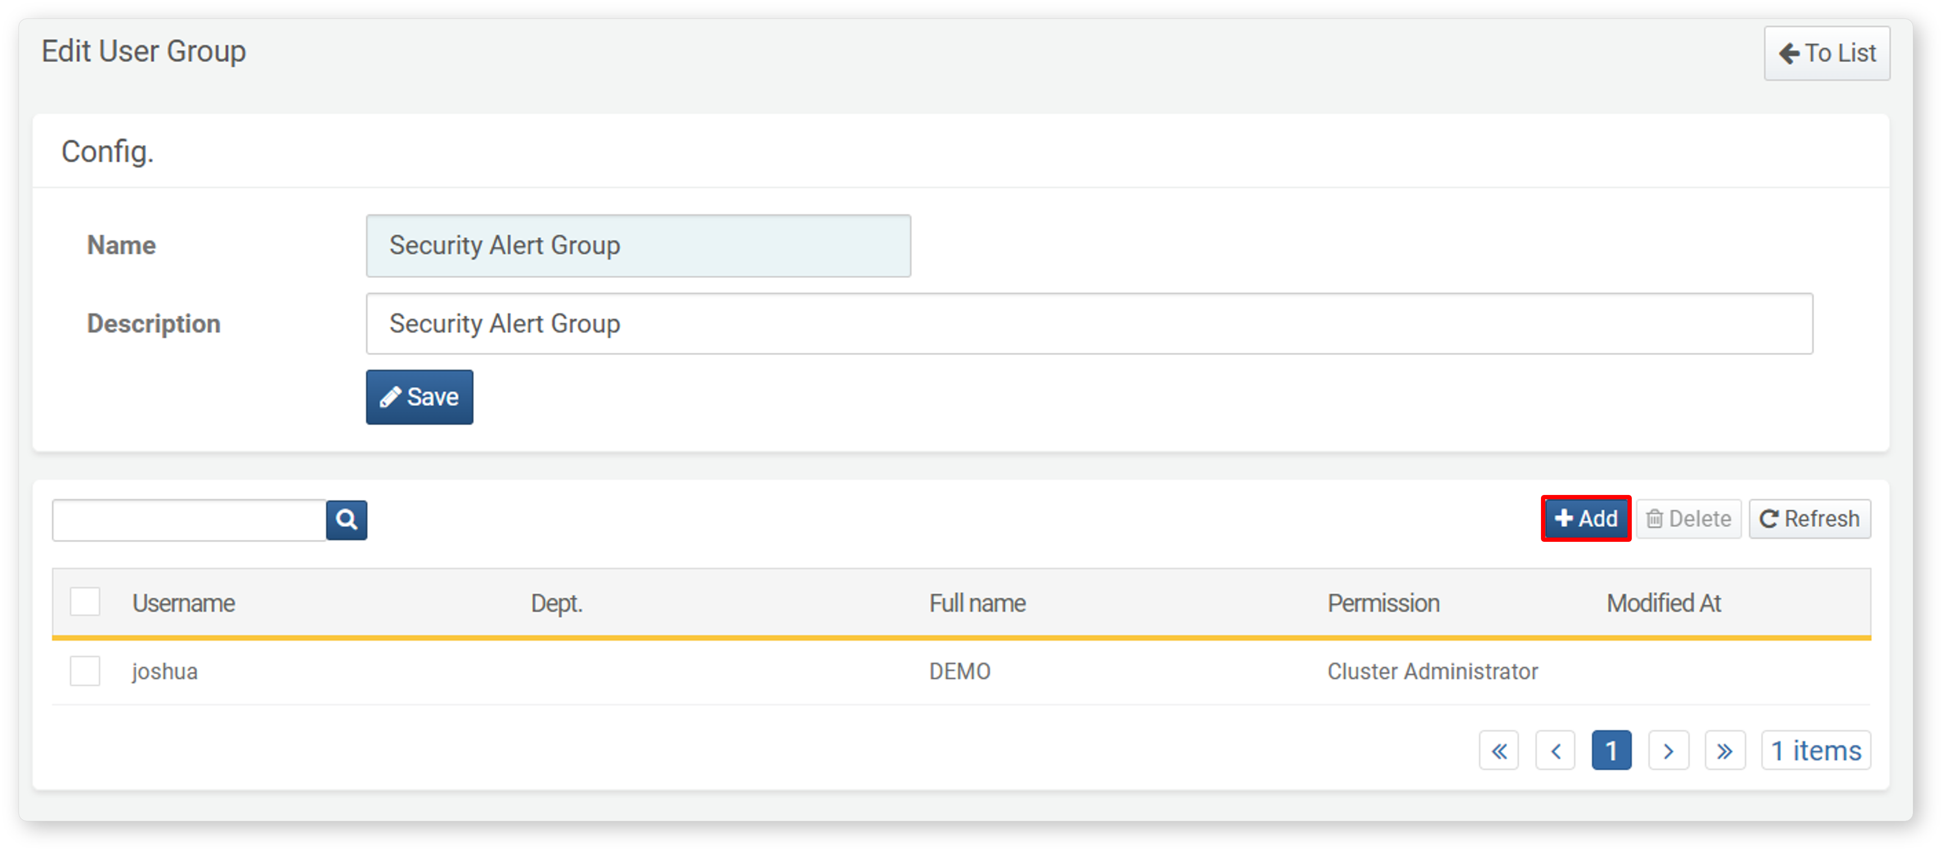

**ユーザー名** 検索ツールバーが表示されます。ユーザー名を入力すると、一致するユーザーのリストが表示されます。グループに追加したいユーザーをクリックします。

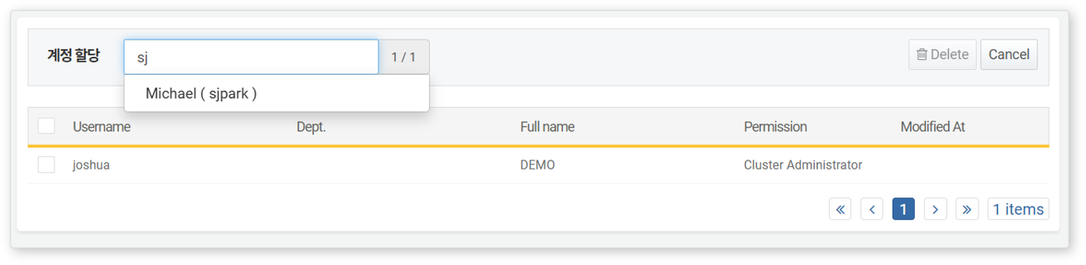

ユーザーグループ内ユーザーの検索

ユーザーリスト内から特定のユーザーを検索するには、ツールバーの検索ツールを使用します。検索ツールは、入力したキーワードが**ユーザー名**、**部署**、または**氏名**に含まれるユーザーを検索します。検索は大文字・小文字を区別します。

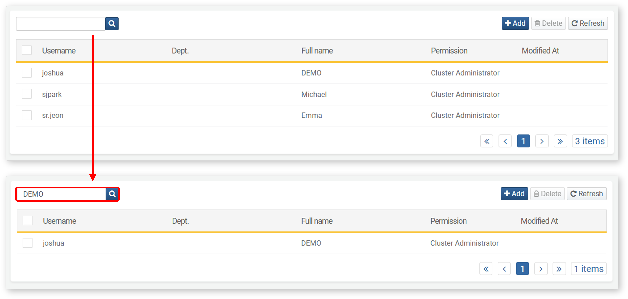

ユーザーグループからユーザーの削除

ユーザーグループから特定のユーザーを削除するには、以下の手順を実行します。

**ユーザー > ユーザーグループ** に移動し、対象のユーザーグループの**名称**をクリックします。



**ユーザーグループ編集** 画面で、削除したいユーザーを選択し、**削除** をクリックします。

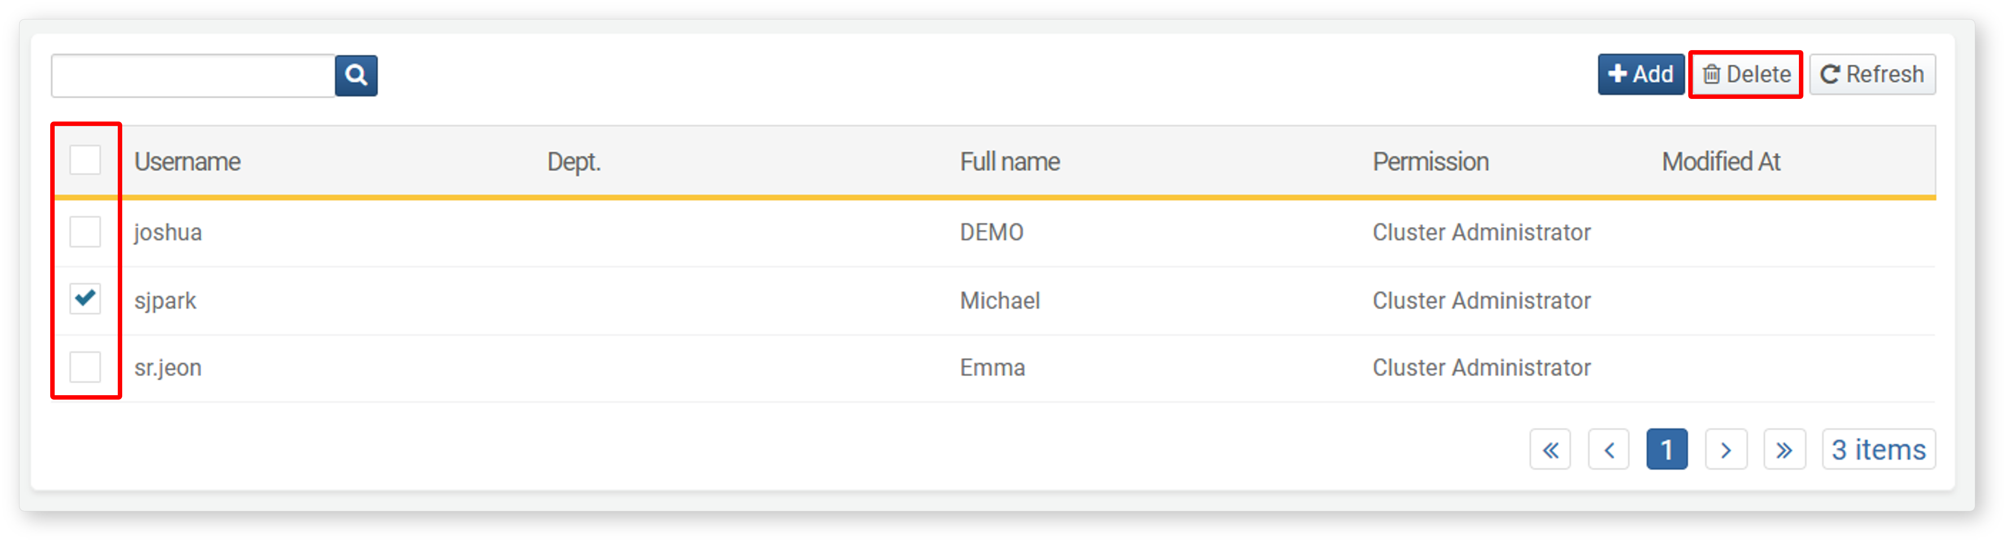

**ユーザーグループからユーザー削除** ダイアログで、選択したユーザーを確認し、**削除** をクリックして確定します。変更せずに操作を中止する場合は **閉じる** をクリックします。

#### ユーザーグループの削除

ユーザーグループを削除するには、以下の手順を実行します。

**ユーザー > ユーザーグループ** に移動し、削除したいユーザーグループを選択してツールバーの **削除** をクリックします。

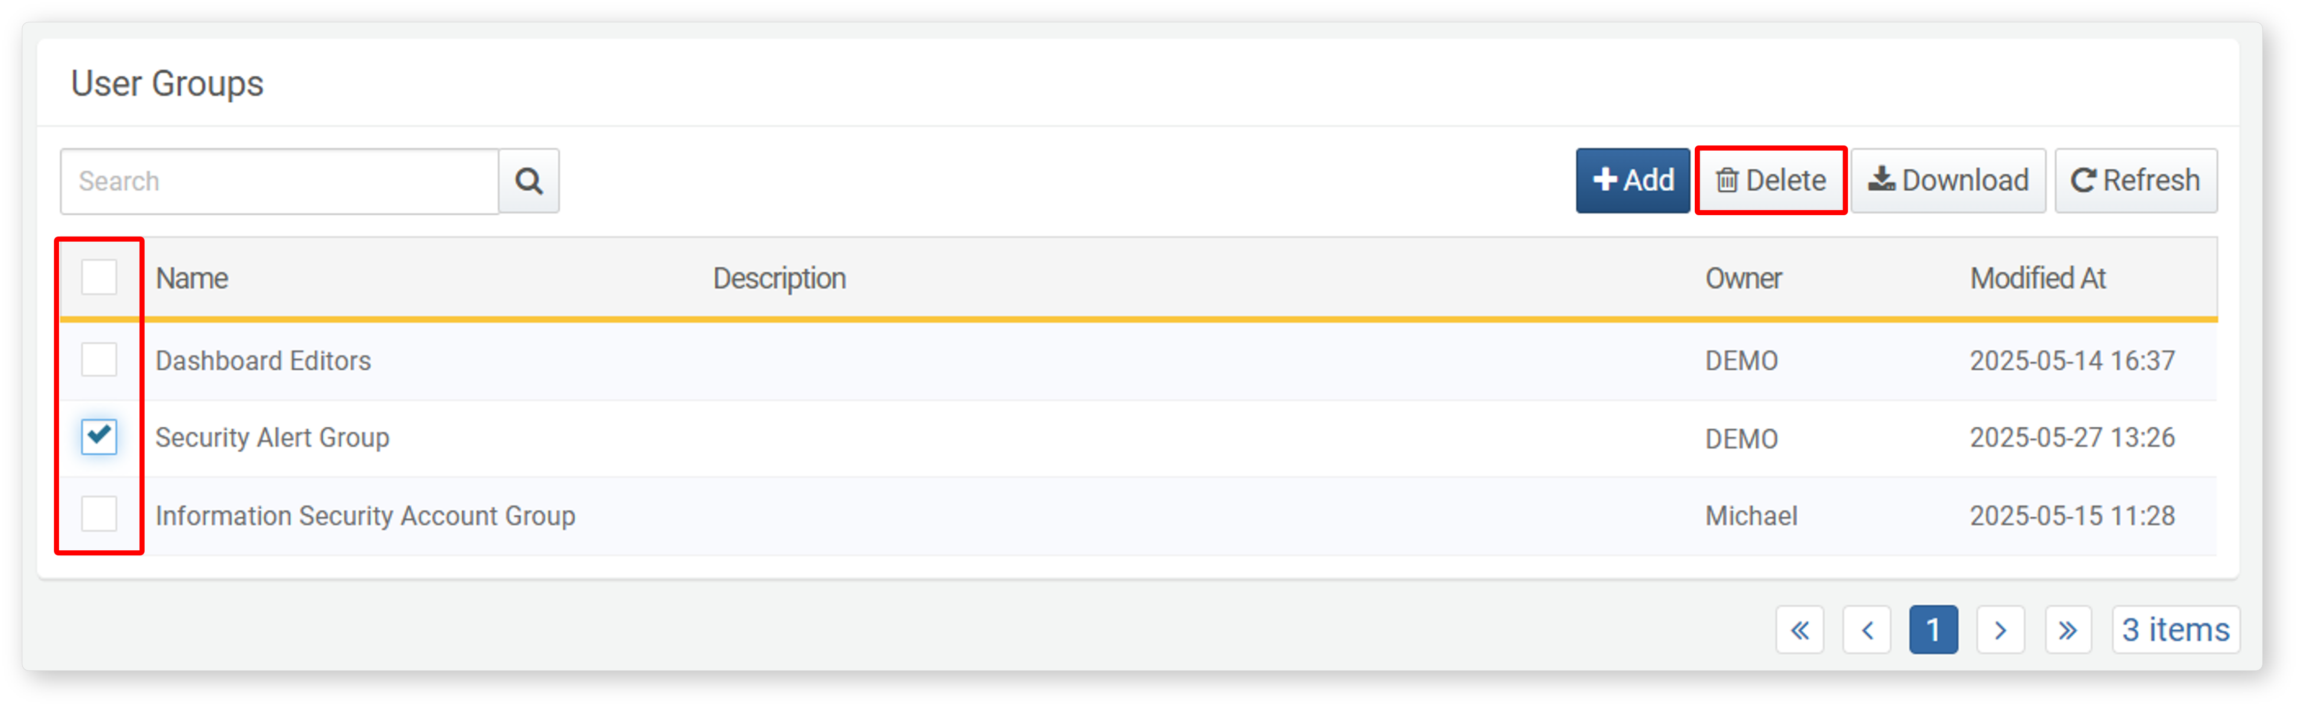

**ユーザーグループ削除** ダイアログで、削除対象のユーザーグループを確認し、**削除** をクリックします。削除を中止する場合は **キャンセル** をクリックします。

